PŘIHLÁŠKA NA LETNÍ DĚTSKÝ TÁBOR 2023
„Kovbojové“
Pro kluky a holky ve věku 7 – 14 let
Termín: neděle 13.8. – sobota 19.8.
Ubytování: rekreační středisko OREL župa Sedlákova v Bukovině
stany s podsadou a zázemí v budově
Cena: 2500 Kč
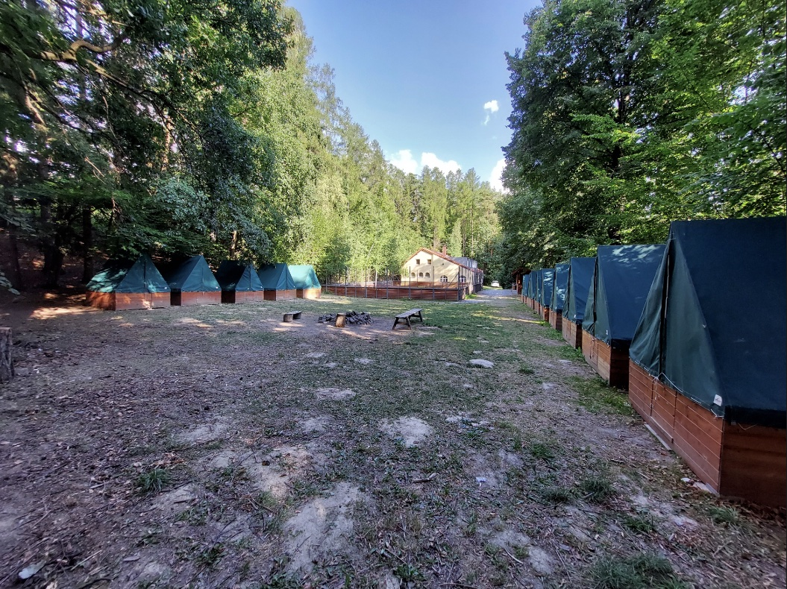
Jméno dítěte: ……………………………………………………………………………
Datum narození: ……………………………………………………………………..
Bydliště: …………………………………………………………………………………..
Kontakt rodiče
Jméno: ……………………………………………………………………………………..
Telefon: …………………………………………………………………………………….
Mail: ………………………………………………………………………………………….
Vyplněnou přihlášku prosím pošlete na mail: havlatp@seznam.cz

